Votre médecin vous a proposé un examen des caractéristiques génétiques. Cette notice d’information a pour objet de vous expliquer les enjeux associés à cet examen. N’hésitez pas à poser toute question à votre médecin.

Pourquoi cet examen vous a-t-il été proposé ?

L’étude des caractéristiques génétiques concerne différentes situations, l’une d’entre elles vous correspond et vous sera expliquée par votre médecin :
- le diagnostic de maladies génétiques ;
- la situation particulière de diagnostic pré-symptomatique de maladies génétiques ;
- l’identification de facteurs de risque génétique ayant un impact soit sur la santé, soit sur la prise en charge thérapeutique de la personne ;
- l’identification de variation génétique ou de réarrangement chromosomique chez des personnes non malades dans le cadre du conseil génétique sur les risques de transmission à la descendance.

Que sont les chromosomes et les gènes ?

L’analyse de la séquence des gènes (séquençage d’exome ou de génome) permet donc de révéler des variations qui pourraient expliquer une maladie. D’autres techniques, telles que les puces à ADN permettent de rechercher des anomalies chromosomiques de petite taille.
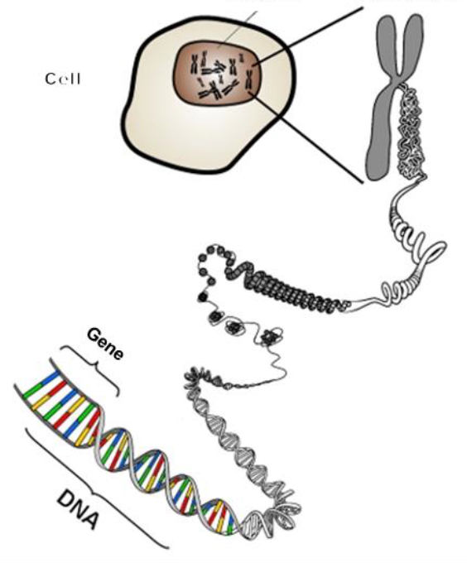
Cellule
Chromosome
Noyau
Gène
ADN
Localisés à l’intérieur des noyaux des cellules, les chromosomes portent l’information génétique propre à chaque individu.
Chaque cellule contient normalement 46 chromosomes, et environ 20 000 gènes, dont la plupart code pour une protéine.
L’ensemble des gènes d’un individu est appelé génome. Les parties du génome qui contiennent l’information génétique sont appelées exons. On parle d’exomes pour désigner l’ensemble des exons du génome.
Le rôle de chaque gène n’est pas encore connu, mais une variation de la séquence ou de la cartographie d’un ou plusieurs de ces gènes peut être à l’origine d’une maladie génétique.
Cette variation génétique peut survenir pour la première fois chez une personne ou être héritée d’un parent ou des deux.

Quels sont les avantages et les limites d’un examen des caractéristiques génétiques ?

On distingue un examen des caractéristiques génétiques orienté sur un ou quelques gènes d’un examen visant à analyser une grande partie du patrimoine génétique.

Ces techniques d’étude d’une grande partie du patrimoine génétique (puce à ADN, exome, génome par exemple) permettent de gagner en résolution et en rapidité. Cependant :
- Il n’est pas encore possible de tout détecter
Certaines anomalies ne sont pas détectables du fait de leur nature ou de leur localisation. Leur recherche par une autre technique peut s’avérer nécessaire mais pas toujours suffisante.
- L’interprétation des résultats n’est pas toujours possible en l’état des connaissances
Il peut arriver qu’il soit difficile de conclure avec certitude sur le caractère pathogène (associé à une maladie) ou non d’une variation détectée. Des examens complémentaires ou l’analyse d’autres membres de la famille peuvent être nécessaires, sans assurance d’aboutir à une conclusion. Votre médecin pourra éventuellement reprendre contact avec vous après le rendu de résultats si de nouvelles informations sont disponibles.
- Des découvertes fortuites peuvent survenir
Des informations génétiques sans lien direct avec l’objet de l’examen et non recherchées, mais qui peuvent avoir un impact sur votre santé ou celle de membres de votre famille, peuvent être mises en évidence. Si vous souhaitez en être informé, votre médecin vous expliquera les implications, vous aidera à décider de la suite à donner, et recueillera votre choix.

Comment cela se passe-t-il en pratique?

L’examen sera fait habituellement à partir d’un échantillon de sang, ou dans certains cas d’un prélèvement d’une autre nature, qui le cas échéant vous sera précisée par votre médecin. Il peut parfois être nécessaire de tester également des échantillons de sang des parents.
Avant tout examen des caractéristiques génétiques, et après diffusion de cette information, le recueil de votre consentement écrit et signé est indispensable. Il est indispensable que le document de consentement soit intégralement complété et qu’il soit signé, sans quoi l’examen ne pourra être réalisé.
Vous pourrez à tout moment revenir sur les choix que vous aurez faits à la signature en recontactant votre médecin.

Quand et comment me seront communiqués les résultats ?

Vous avez la possibilité d’exprimer par écrit votre volonté d’être tenu dans l’ignorance d’un éventuel diagnostic. Dans le cas contraire, votre médecin vous communiquera et vous expliquera les résultats de l’examen pratiqué.
Le temps nécessaire à la réalisation des examens au laboratoire et à l’interprétation des données par les biologistes et cliniciens peut être long. Les résultats sont disponibles et communiqués à l’issue d’un délai pouvant être de plusieurs mois.
Le partage du résultat et des éléments de votre dossier médical peut être utile à d’autres médecins dans le cadre de votre prise en charge ou au profit des membres de votre famille. Si vous y consentez, cette transmission d’information se fera bien sûr dans le respect du secret médical.

Comment informer mes apparentés ?

Si le diagnostic d’une anomalie devait être confirmé, vous êtes tenu d’informer les membres de votre famille potentiellement concernés. Votre médecin déterminera, avec votre aide, les membres de votre famille à prévenir, ainsi que les modalités pratiques de cette information.
Si vous exprimez par écrit votre volonté d’être tenu dans l’ignorance d’un diagnostic ou si vous ne souhaitez pas transmettre vous-même à vos apparentés potentiellement concernés cette information, vous devez autoriser votre médecin à communiquer cette information. Vous devrez alors lui fournir les coordonnées des membres de votre famille à contacter.
Si vous refusez toute transmission du résultat de l’examen pratiqué, le médecin est tenu de mentionner par écrit votre refus dans votre dossier médical.
Quel que soit votre choix, il sera formalisé lors du rendu de résultats et sera modifiable à tout moment en vous rapprochant de votre médecin.

Que deviendra mon prélèvement ?

Dans le cadre de cette même démarche diagnostique, pour identifier d’autres anomalies non encore connues le jour du prélèvement, il vous sera proposé de conserver une partie du prélèvement non utilisée. Cette conservation se fait au sein d’une collection d’ADN ou d’un Centre de Ressources Biologiques, dans le respect des bonnes pratiques et de la réglementation en vigueur.
Une partie de votre prélèvement peut ne pas être utilisée dans le cadre de la démarche diagnostique et représenter un grand intérêt pour la mise en œuvre de programmes de recherche scientifique. Ces études peuvent viser à comprendre les mécanismes des maladies, à faciliter leur diagnostic ou encore à mettre au point de nouveaux traitements. Votre accord est nécessaire pour cette utilisation qui se fera dans un objet de recherche scientifique plus large et sans que l’on puisse vous recontacter ou vous identifier.

Une fois rentré à la maison ?
Si vous avez des questions ou que vous souhaitez modifier les choix faits lors du recueil de votre consentement, vous pouvez à tout moment contacter le service de génétique xxxxxxxxx.

